- 分类描述

设有判别函数：d(x)=w^{T}x，其中x=(x₁ x₂…x_{n} 1)^{T}，w=(w₁ w₂…w_{n} w_{n+1})^{T}
判别界面为：w^{T}x=0
对两类问题，ω₁类有模式{x₁ x₂}，ω₂类有模式{x₃ x₄}，则应满足如下条件：
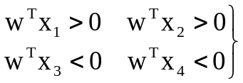
若将属于ω₂类的模式都乘以(-1)，则上式可写成：
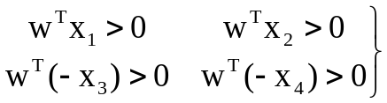
因此，若权向量能满足上述四个条件，则w^{T}x=0为所给模式集的判别界面。

